若运营需要修改room.json，替换aTable目录下的room.json文件，并且请修改此版本号

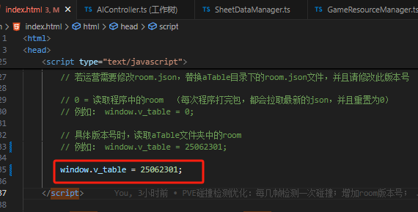
步骤一：找到index.html文件，修改
window.v_table = 对应的版本号

window.v_table = 250623;

步骤二：替换根目录下aTable文件夹里的room.json
